2015年全国中考物理110套试题
《电路和电流》汇编
一、选择题
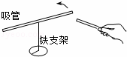
20、(2015•长沙)如图所示，用餐巾纸摩擦一根可以绕支架自由转动的吸管，使它带上电，现用另一带电玻璃棒靠近吸管的一端，发现它们互相排斥，关于这一现象，下列说法正确的是（ ）C
A、吸管带的是正电。
B、吸管在摩擦中失去电子而带负电。
C、吸管和玻璃棒带同种电荷。
D、吸管和玻璃棒带异种电荷。
2．(2015•宁波)如图，实验中的女生长发上扬。下列选项中，不属于保证该实验成功的必要条件是C
A．金属球壳必须带电 B．身体必须直接接触金属球壳
C．身体必须与金属球壳不断摩擦 D．身体与大地之间必须用绝缘材料隔离
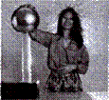
6．(2015•昆明)用与毛皮摩擦过的橡胶棒，去靠近用细线悬挂的轻质小球，发现小球被排斥，则小球B
A. 一定带正电 B．一定带负电
C．可能带正电，也可能带负电 D. 一定不带电
3. (2015•广州) 把餐巾纸摩擦过的塑料吸管放在支架上，吸管能在水平面自由转动.如图2所示，手持带负电的橡胶棒，靠近吸管A端，A端会远离橡橡胶棒.实验中（）C
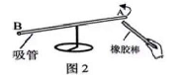
A.吸管不带电 B.吸管带正电
C.摩擦时，吸管得到电子 D.与吸管摩擦的餐巾纸一直不带电
5．（3分）（2015•聊城）如图所示，用被毛皮摩擦过的橡胶棒接触验电器的金属球，发现验电器的两片金属箔张开，以下说法正确的是（ ）C
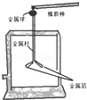

A． 金属球带负电，金属箔带正电
B． 金属球和金属箔都带正电
C． 两片金属箔都带负电，由于互相排斥而张开
D． 两片金属箔都带正电，由于互相排斥而张开
12．（3分）（2015•贵州）现有甲、乙、丙三个轻质小球．其中甲带正电，丙带负电，甲吸引乙，乙吸引丙，则乙（ ）A
A．一定不带电 B． 带正电
C．带负电 D． 可能带负电，也可能不带电
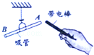
13．(2015•厦门)如图8所示，一带负电橡胶棒靠近用细线挂住的轻细吸管A端时，吸管发生了转动。对吸管A端带电性质判断正确的是
A．若相互吸引，一定带正电
B．若相互吸引，一定带负电
C．若相互排斥，一定带正电
D．若相互排斥，一定带负电
【答案】D
7. (2015•绵阳)如图所示，用一段细铁丝做一个支架，作为转动轴，把一根中间戳有小孔 (没有戳穿)的饮料吸管放在转动轴上，吸管能在本平面内自由转动。先用餐巾纸摩擦吸管使其带电，再把与毛皮摩擦过的橡胶棒靠近吸管时，橡胶棒排斥吸管。对这一现象下列说法中正确的是（ ）
A. 摩擦起电创造了电荷
B. 与毛皮摩擦过的橡胶棒带正电
C.与餐巾纸摩擦过的吸管带负电
D.与吸管摩擦过的餐巾纸带负电
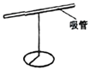
【答案】C
10．(2015•乐山)有甲、乙、丙三个带电体，甲物体排斥乙物体，乙物体吸引丙物体。如果丙物体带正电，则D
A．甲物体带正电、乙物体带负电
B．甲、乙两物体均带正电
C．甲物体带负电、乙物体带正电
D．甲、乙两物体均带负电
6．（2分）（2015•淮安）下列事例中，不属于静电现象的是（ ）A
 | A． | 春天花开时，会闻到扑鼻的花香
 | B． | 夏季雷雨时，天空中划过的闪电
 | C． | 秋天夜晚，脱毛衣时常听到“啪啪”声
 | D． | 冬季晴天，梳头时常看到头发随塑料梳子飘动
9．(2015•河南)人类对原子结构的认识始于对静电现象的研究，下列有关说法中正确的是 【 】B
A．摩擦起电创造了电荷 B．自然界只存在正、负两种电荷
C．同种电荷相吸引，异种电荷相排斥 D．从静电现象认识到原子核是可分的
10．（2015•湖州）甲和乙两个泡沫塑料小球用绝缘细线悬挂，甲带正电，乙不带电，会出现的情形是下图中的（ ）
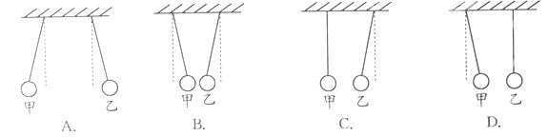
【答案】B
3．（4分）（2015•内江）甲、乙、丙三个轻质小球，甲球排斥乙球，乙球吸引丙球，下列说法正确的是（ ）B
 | A． | 甲、乙两球一定带异种电荷 | B． | 甲、乙两球一定带同种电荷
 | C． | 乙、丙两球一定带异种电荷 | D． | 乙、丙两球一定带同种电荷
15. (2015•泉州) 把一个轻质的小球靠近用丝绸摩擦过的玻璃棒时，它们相互排斥，则这个小球C
A．一定不带电 B. 一定带负电
C. 一定带正电 D. 可能不带电
7．（2分）（2015•扬州）一个轻质小球靠近用毛皮摩擦过的橡胶棒时，它们相互吸引，则小球（ ）D
 | A． | 一定不带电 | B． | 一定带负电 | C． | 一定带正电 | D． | 可能不带电
7．（3分）（2015•广西）关于电荷间的相互作用，下列描述正确的是（ ）B
 | A． | 异种电荷相互排斥 | B． | 同种电荷相互排斥
 | C． | 同种电荷相互吸引 | D． | 电荷间相互作用只有吸引
1．(2015•衢州)下列各图能正确反映电荷之间、磁极之间相互作用规律的是（ ）
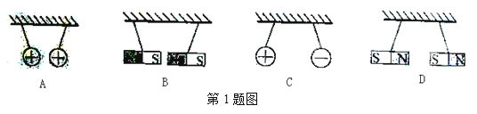
【答案】B
7．(2015•宁波)如图，实验中的女生长发上扬。下列选项中．不属于保证该实验成功的必要条件是（ ）
A．金属球壳必须带电
B．身体必须直接接触金属球壳
C．身体必须与金属球壳不断摩擦
D．身体与大地之间必须用绝缘材料隔离
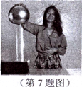
【答案】C
3．（3分）（2015•丽水）如图，某同学将一张细条状铝箔纸的两端分别压在干电池的正负极，发现铝箔纸发热并燃烧，关于该实验的分析正确的是（）D
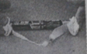
 | A． | 实验时干电池的正极与正极相连
 | B． | 用普通纸代替铝箔纸也能燃烧
 | C． | 实验中铝箔纸没有发生化学变化
 | D． | 该实验能说明短路带来的危害
1．(2015•绵阳)下列各种粒子，不带电的是（ ）
A. 原子核 B.质子 C.中子 D.电子
【答案】C
4、（2015•上海）下列粒子中，带正电的是B
A、电子 B、质子 C、中子 D、原子
16、(2015•长沙)在下图所示的物理学家中，以其名字命名为电流单位的是（ ）C
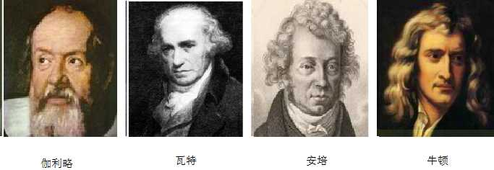

3．(2015•苏州)在①陶瓷②铜③盐水④塑料⑤玻璃⑥水银六种物质中，通常情况下属于导体的是 D
A. ①④⑤ B．①⑤⑥ C．②③④ D．②③⑥

3. (2015•泉州)下列物品中，通常情况下属于导体的是A
A. 铜钥匙 B. 橡皮擦 C. 陶瓷杯 D. 木筷子
7．(2015•龙岩)图中标出了制成铅笔的几种材料，通常条件下属于导体的是A
A．石墨、金属 B．石墨、橡皮
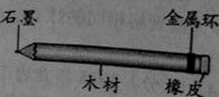
C．木材、金属 D．木材、橡皮

5．（3分）（2015•广西）如图所示，在A、B两点间先后接入下列物体，闭合开关后，能够使小灯泡发光的是（ ）B
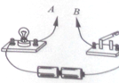
 | A． | 橡皮 | B． | 铜线 | C． | 玻璃棒 | D． | 塑料吸管

1．（2分）（2015•茂名）在常温下将下面几种物质接到图中A、B两点间，能使灯泡发光的是（ ）A
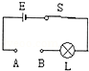
A． 铅笔芯 B． 塑料直尺 C． 玻璃棒 D． 干木筷子

1．(2015•北京)在常温干燥的情况下，下列餐具属于导体的是（ ）C
- 塑料筷子 B．陶瓷碗 C．不锈钢勺 D．玻璃果盘
7．(2015•梅州) “新材料”是相对于传统材料而言的，新材料的使用对推动社会进步正在发挥着越来越大的作用，下列关于“新材料”描述不正确的是B
A．“超导材料”属于新材料
B．“超导材料”可以应用于电饭锅并使其效率提高
C．“半导体材料”的导电性会受温度、光照、杂质等外界因素的影响
D．“半导体材料”广泛应用于手机、电视机、电脑的元件及芯片
6. (2015•邵阳)为了安全，汽车行驶时驾驶员必须系好安全带。当系好安全带时，相当于闭合开关，指示灯不亮；未系好安全带时，相当于断开开关，指示灯发光。符合上述要求的正确电路图是C

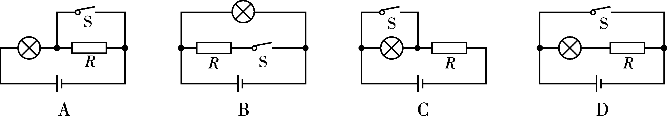
8．（3分）（2015•攀枝花）教室内有四盏220V的灯，两个开关，每个开关控制两盏灯．图中能正确反映教室这四盏灯连接情况的是（ ）A
A．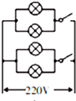 B．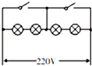
C.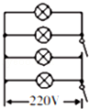 D．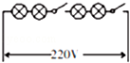
12. (2015•通辽)汽车仪表盘上都有一指示灯，用它提醒司机车门是否关好。四个车门中只要一个车门没有关好（相当于一个开关断开），该指示灯就会发光，在下列所示的电路图中，符合上述要求的是D
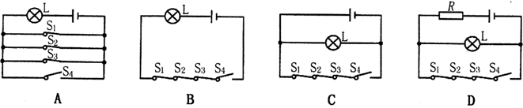5．
（3分）（2015•庆阳）小轿车上安装一个指示灯，用来提醒司机或乘客车门是否关好．四个车门中只要有一个车门没关好（相当于一个开关断开），该指示灯就会发光，下图中符合上述要求的电路图是（ ）C
A．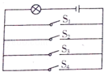 B．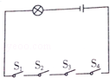
C．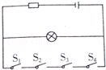 D．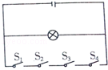

4．（3分）（2015•钦州）如图所示的四个电路中，两灯泡属于串联接法的是（ ）D
A．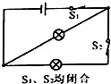B．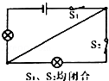C．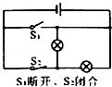D．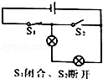

23、(2015•长沙)楼道里，夜间只是偶尔有人经过，电灯总是亮着会浪费电能。小明和小刚利用“光控开关”（天黑时自动闭合，天亮时自动断开）和“声控开关”（当有人走去发出声音时，自动闭合，无人走去没有声音时，自动断开）设计了如图所示的电路，使楼道照明变得“智能化”，下列符合这种“智能”要求的电路图是（ ）D
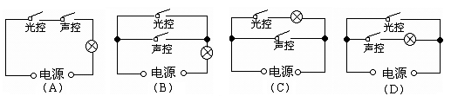
9．(2015•岳阳)岳阳城区新投入的公交车后门左右扶杆上均装有一个红色按钮（如图），每个按钮相当于一个开关。当乘客按下任一按钮。驾驶台上的指示亮，提醒司机有人下车。下列电路图能实现上述目标的是（ ）B
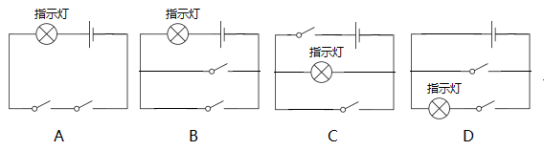

21. (2015•哈尔滨)下列各电路中，闭合开关，两个灯泡不能都发光的电路是( )C
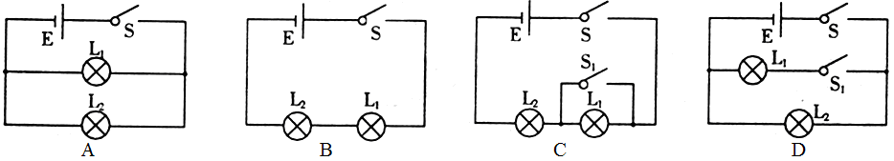
7.（2015•广东汕尾）某品牌的微型电脑吸尘器有两个开关，开关S₁控制照明灯L 和吸尘电动机M ，开关S₂只控制吸尘电动机M .如图3 所示的电路图中符合要求的是（ ）D
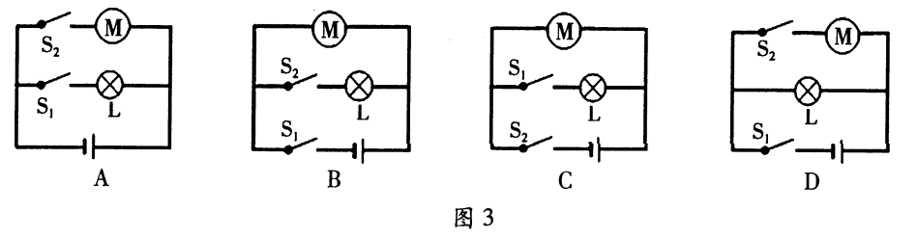

4．(2015•温州)如图是某品牌榨汁机。为保障安全，该榨汁机设置了双重开关—电源开关S₁和安全开关S₂。当杯体倒扣在主机上时， S₂自动闭合，此时再闭合S₁，电动机才能启动，开始榨汁。下列电路图符合上述要求
的是C

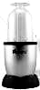
A B C D
M
电源

S₁
S₂
M
电源

S₂
S₁
M
电源

S₁
S₂
M
电源

S₂
S₁
杯体

主机

8. (2015•陕西)如图所示电路，闭合开关S₁、S₂，下列对电路的分析正确的是 【 】
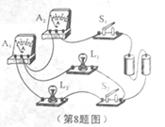
A．L₁与L₂串联
B．电流表A₁测L₁的电流
C．当开关S₂断开时,通过L₁的电流变小
D．当开关S₂断开时，电流表A₂的示数变小
【答案】D
10．（3分）（2015•广元）小明家台灯的插头插在如图所示的插座上，插座上有一个开关和一个指示灯．若插座开关和指示灯分别用S₁、L₁表示，台灯的开关和灯泡分别用S₂、L₂表示．小明断开或闭合S₁、S₂时，记录现象如表．由小明的记录可判断出关于L₁、L₂的连接方式可能是电路图中的（ ）C
开关状态 | 插座指示灯（L₁） | 台灯（L₂）
闭合S₁，断开S₂ | 亮 | 不亮
闭合S₂，断开S₁ | 不亮 | 不亮
S₁和S₂都闭合 | 亮 | 亮
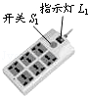
 | A． | 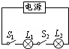 | B． | 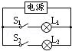 | C． | 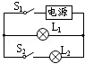 | D． | 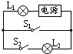

13．（2分）（2015•巴中）如图所示电路中，开关能同时控制两盏灯，若一盏灯的灯丝断了，不影响另一盏灯的工作的电路是（ ）A
 | A． | 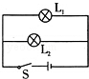 | B． | 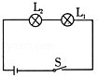 | C． | 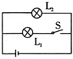 | D． | 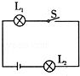
16．（2分）（2015•临沂）家用电吹风主要由带扇叶的电动机和电热丝组成，为了保证电吹风的安全使用，要求：电动机不工作时，电热丝不能发热；电热丝不发热时，电动机仍能工作．下列电路中符合要求的是（ ）D
 | A． | 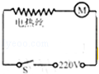 | B． | 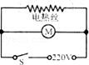 | C． | 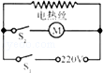 | D． | 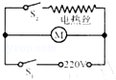
13．(2015•常州)为避免超高车辆闯入隧道造成事故，小明设计了警示电路，使用时闭合开关S．导线EF横置于隧道口上沿前方，一旦被驶来的车辆撞断，红灯L亮且电动机转动放下栏杆．灯和电动机中，即使其中之一断路，另一个也能正常工作．下列电路中符合要求的是 （ ）A
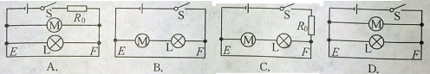
11．（2分）（2015•盐城）小峰为了探究某电动玩具车内部电动机与指示灯的连接方式．他将这辆玩具车的电池取下，保持开关闭合．转动车轮，车上的指示灯还能发光．进^{一}步探究发现，玩具车内部电路是由电源、开关、电动机、指示灯各一个组成的，则该玩具车电路中电动机与指示灯（ ）B
 | A． | 可以确定，一定串联
 | B． | 可以确定，一定并联
 | C． | 可以确定，串联、并联都行
 | D． | 需要再断开开关，转动车轮，观察指示灯是否发光．才能判断
11．（2015•南宁）火车某节车厢有两间洗手间，只有当两间洗手间的门都关上时（每扇门的插销都相当于一个开关），车厢中指示牌内的指示灯才会发光提示旅客“洗手间有人”。能实现上述设计的电路图是图7中的A
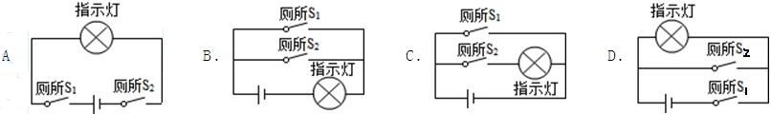
图7

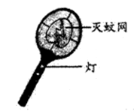
8．(2015•梅州)如图2所示的电蚊拍，具有灭蚊和照明等功能。当开关S_{l}闭合、S₂断开时，只有灭蚊网通电起到灭蚊作用；当开关S_{l}和S₂都闭合时，灭蚊网与照明灯都通电同时起到灭蚊和照明作用。下列电路设计符合这种要求的是C
图2
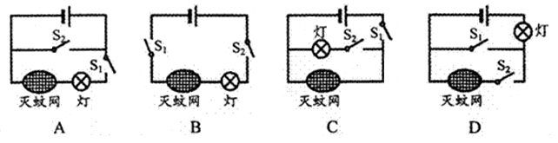
18. (2015•泉州) 小黄的房间门口装有开关S₁，床头装有开关S₂，这两个开关都能单独控制房间的吊灯，图9中的电路图能符合这一要求的是C
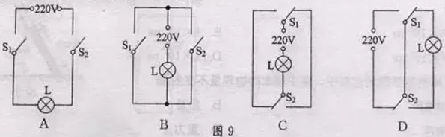
9．（3分）（2015•桂林）在如图所示的电路中，闭合开关S，小灯泡L₁、L₂并联的是（ ）A
 | A． | 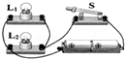 | B． | 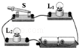 | C． | 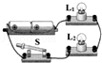 | D． | 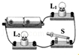
6．（3分）（2015•重庆）现代社会倡导文明出行，某班同学对十字路口人行横道的红、绿交通信号灯进行了观察，画出了如图所示的控制人行红、绿灯的电路图，你认为可行的是（ ）B
 | A． | 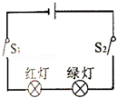 | B． | 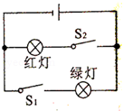 | C． | 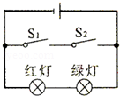 | D． | 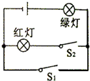
10．（2分）（2015•扬州）卫生间里安装了照明灯和换气扇，有时需要独立工作，有时需要同时工作．下列电路图符合要求的是（ ）C
 | A． | 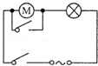 | B． | 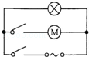 | C． | 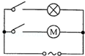 | D． | 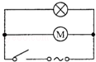
10．（3分）（2015•武汉）某同学观察他家里的电动自行车后发现：不管捏紧左边还是右边的车闸，车尾的一盏刹车指示灯均会亮起，而拨动扶手旁向左或向右的转向开关时，车尾只有对应一侧的转向指示灯会亮起，下列指示灯的示意图合理的是（ ）B
 | A． | 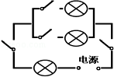 | B． | 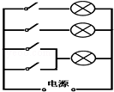 | C． | 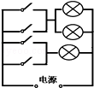 | D． | 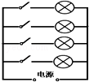
25. (2015•深圳)教室里投影仪的灯泡，发光时温度很高，必须用风扇降温.使用投影仪时，首先要打 开风扇，待确认风扇正常运转后，再通电让灯泡发光，下列电路中符合要求的是（ ）C
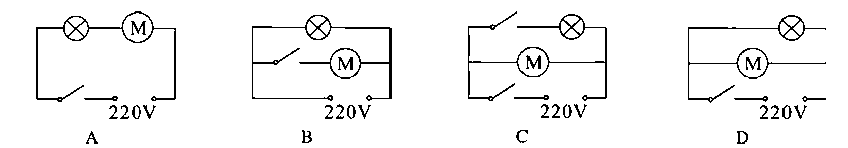
10．(2015•娄底)如图所示的电蚊拍，具有灭蚊和照明功能。当开关S_{l}闭合、S₂断开时，只有灭蚊网通电起到灭蚊作用；当开关S_{l}和S₂都闭合时，灭蚊网与灯都通电同时起到灭蚊和照明作用。下列电路设计符合这种要求的是： C
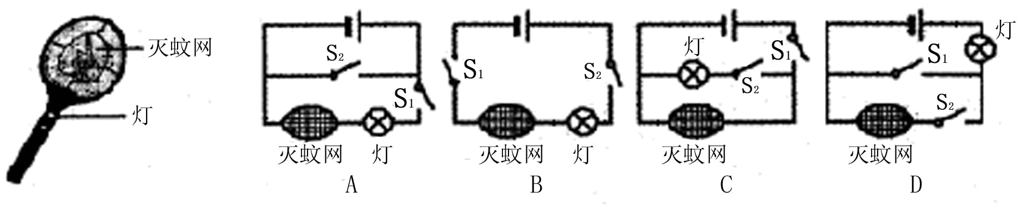

4．（4分）（2015•台州）如图所示电路，下列有关说法正确的是（ ）B
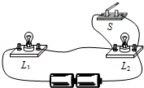
 | A． | 断开S，通过L₁的电流比L₂大
 | B． | 断开S，通过L₁与L₂的电流一样大
 | C． | 闭合S，L₁和L₂都会亮
 | D． | 闭合S，L₂会更亮
13．（2015•湖州）连接如右图所示电路，研究串联电路中电流的特点实验时电流表甲和乙的示数分别为0.18安和0.16安，造成两个电流表示数不同的原因可能是 （ ）A
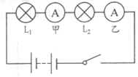
A．电流表的缘故
B．灯泡L₁和L₂的电阻不同
C．导线有电阻
D．灯泡L₁和L₂在电路中的位置
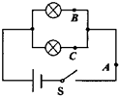
8．(2015•娄底)如图所示，在探究并联电路的电流关系时，小明把阻值不等的两个灯泡接入电路中，用电流表测出通过A、B、C三点的电流分别为I_{A}、I_{B}、I_{C}．关于它们之间大小关系，正确的是：B
B
A
C
S
A．I_{A}=I_{B}=I_{C} B．I_{A}=I_{B}+I_{C} C．I_{A}＞I_{B}=I_{C} D．I_{A}＜I_{B}＜I_{C}
10．(2015•益阳)如图所示，连入电路中的电阻R₁、 R₂ 、R₃允许通过的最大电流分别为I₁ 、I₂、I₃，且I₁＞I₂＞I₃，则此部分电路中允许通过的最大电流是C
A．I₁ B．I₂ C．I₃ D．I₁＋I₂＋I₃
R₁
R₂
R₃

二、填空题
26．（2分）（2015•巴中）如图所示，把带负电荷的橡胶棒靠近悬挂的轻质小球时，发现轻质小球被推开，说明轻质小球带 负 电荷，还说明力可以改变物体的 运动状态 ．
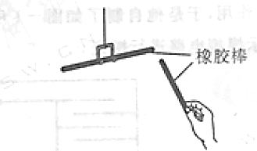
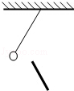
⑵(2015•陕西)如图-2所示，当两根用毛皮摩擦过的硬橡胶棒相互靠近时，二者相互________。此时橡胶棒所带电荷是_______电荷。
（2）排斥；负

14．（2分）（2015•盘锦）用在干燥的头发上梳过的塑料梳子靠近细细的水流，会吸引水流，这是由于梳子摩擦后 带电 的原因．当梳子靠近带负电的小球，小球被排斥，说明梳子带 负 电．
15．（2分）（2015•钦州）在干燥的天气里，用塑料梳子梳头发，头发会随梳子飘起来，这是因为梳子和头发带 异 （选填“同”或“异”） 种电荷的缘故，这种用塑料梳子梳头发使梳子和头发带电的现象叫 摩擦起电 ．
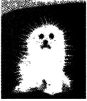
11．(2015•沈阳)长毛狗在家中的沙发上玩耍，淘气的小明用干燥的毯子将它包裹起来并来回摩擦，结果小狗的长毛竖了起来，像一只可爱的刺猬，如图7所示，狗毛是因为摩擦带上了________ (填“同种”或“异种”)电荷而互相排斥的。在实验室中用到的________(填“验电器”或“试电笔”)就是利用这一原理制成的仪器. 同种；用电器

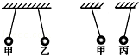
第16题图
16．(2015•苏州)自然界只存在两种电荷，一种是正电荷，另一种是 ▲ 电荷．当甲乙两个通草球出现如图所示情形时，若甲带正电，则乙带 ▲ 电．
负；正．

15．(2015•遂宁)验电器是根据同种电荷相互排斥的原理制成的。有A、B两验电器，A带正电，B不带电，现用金属棒把验电器A、B两金属球连接起来的瞬间， 金属棒中电流方向从A 到 B （选填“A”或“B”）。
28．(2015•龙岩)丝绸摩擦过的玻璃棒带正电，是因为玻璃棒在摩擦的过程中 电子。若把它与不带电的验电器金属球接触，会发现验电器金属箔片张开，如图所示，原因是 。失去；同种电荷相互排斥
11．（2分）（2015•淮安）原子是由带正电的 原子核 和带负电的 核外电子 构成，且正负电荷数量相等
- （2015•佛山）在晓月设计的小组合作控制电路中，k₁ 和k₂ 是指纹开关，当两开关都闭合时，电动机 M启动开始小组活动，此控制电路是下图中的 图；晓宇设计的是防盗电路，触发 k₁ 或k₂ 的防盗开关，电动机M自动启动将盗贼锁定，防盗电路是下图中的 图； 下列电路图中的 图若两开关都闭合电池将被短路。甲；丙；乙
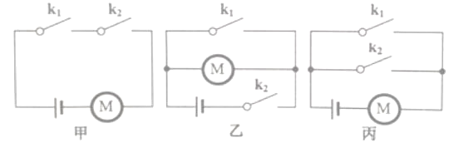
18．(2015•成都)如图所示的电路，当开关S闭合后，电流表测量的是通过 ▲ (选填“电源”、“L₁”或“L₂”)的电流，电流表的指针偏转如图所示，电流表的示数为 ▲ A。L2 0.28
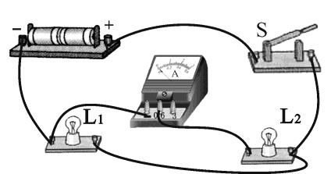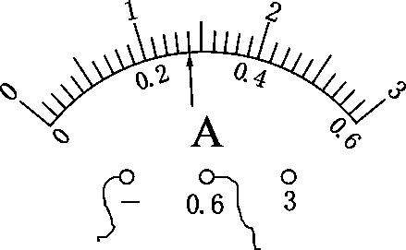
22．(2015•邵阳)学了串、并联电路后，小红用“顺口溜”对电路的特点进行了总结。如：“电流走向多条路，各自为政不相顾，支路要由干路管，就像排长管班长”。这里描述的是________(选填“串联”或“并联”)电路的特点。并联
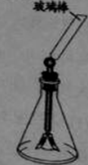
14．（2分）（2015•贵港）LED灯是一种新型的高效节能光源，它的核心元件是发光二极管，二极管是由 半导体 材料制成的．在发电厂发电、输送电能等方面若能采用 超导 材料，就可以大大降低由于电阻引起的电能损耗．
21．（2分）（2015•凉山州）路由器是一种支持有线和无线连接的网络设备，通过后排接口可以同时连接多台电脑，各接口之间是 并联 （选填“串联”或“并联”）的，你的判断的依据是 各个电脑能独立工作 ．
14. (2015•昆明)可充电电筒的电池能反复充放电使用，既节约了资源，也保护了环境。电池充电时，___能转化为化学能，用电筒照明时，小灯泡将电能转化为_____能。电 光
15．(2015•成都)教室里的各盏照明灯之间是 ▲ 联的，当教室里多开一盏照明灯时，干路上的电流大小将 ▲ 。（选填“变大”、“不变”或“变小”） 并 变大
17．（1分）（2015•枣庄）现有：①花生油②铅笔芯③水银④塑料盒⑤钢钥匙5种物品，其中属于导体的是 ②③⑤ ．（填序号）
10．（3分）（2015•黄冈）两只水果点亮了一只发光二极管（如图），金属片A是水果电池的 负极 （填“正极”或“负极”），两水果之间 串联 （填“串联”或“并联”），现将二极管正负极接线对调，二极管不发光，此时水果电池的正负极之间 有 （填“有”或“没有”）电压．
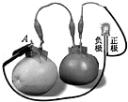
13．（2分）（2015•庆阳）二极管是由 半导体 材料制成的，它具有 单向导电 特性．
13．（2分）（2015•攀枝花）橡胶、玻璃、石墨中属于导体的是 石墨 ；发光二极管是一种电子元件，简称LED．通过观察LED是否发光，不但可以判断电流的有无，还能够判断电流的 方向 ．
17．（2分）（2015•庆阳）如图是某智能手机的铭牌，其中“mAh”是 电量 的单位，它一次充满电后，最后储存的电能是 1.296×10⁴ J．
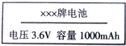
三、作图题
21．（2分）（2015•钦州）如图所示，请在虚线框内画出与实物电路图相对应的电路图．
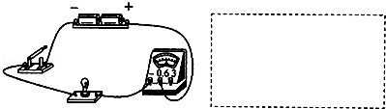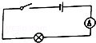

40. (2015·济南)电冰箱是现代家庭中最常用的家用电器.它内部的电路中主要包括压缩机（其主要部件是电动机）和冷藏室内的照明灯。压缩机和照明灯能各自独立工作、互不影响;温控开关S₁控制压缩机.与冰箱门联动的开关S₂控制照明灯。答题纸上已画出电源部分.请在答题纸上指定位置完成电冰箱内部的电路图。
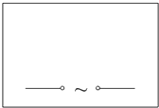
【答案】
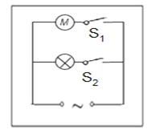
（2015•郴州）（2 ）请按照图乙所示的实物图画出电路图．
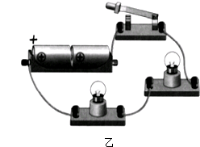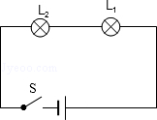
25．(2015•常州) “阳光动力2号”飞机上装有平衡警示电路，其中S为正对驾驶员的重力开关，金属片M可绕O点自由转动．当机翼水平时，M在a、b中间．当飞机严重左倾时，绿灯亮、电铃响；当飞机严重右倾时，红灯亮、电铃响．请完成电路连接．
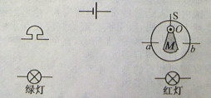

18、（2015•上海）在图9 中，将电源、电流表、电压表三个元件符号正确填进电路的空缺处。要求电键S闭合后；(a)电流方向如图所示；(b)移动滑动变阻器的滑片P,小灯L 变亮时，电压表的示数
变大
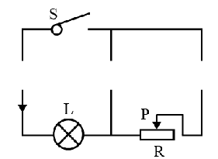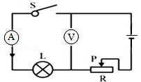
四、实验探究题
13．（2015•丽水）某兴趣小组同学将电子表与水培植物组合在一起，制作水培植物电子表：准备一盘水培植物，其中放养了几条小鱼和几个田螺，用镁带和铅笔芯做电极，插入水培植物的茎中，然后用导线将两个电极与一个没有电池的电子表连接成闭合电路，如图所示．
（1）发现电子表能显示示数，则插上电极的水培植物相当于闭合电路中的电源；
（2）放在窗台上的整盆水培植物及周围环境是一个生态系统，为什么？放在窗台上的整盆水培植物及周围环境包括生物和生物生存的环境两部分符合生态系统的概念，是一个生态系统．
26．(2015•衢州)甲为研究并联电路电流规律的实验电路图。
（1）若要测量干路电流，则电流表应串联在甲图中的 （选填“A”、“B”或“C”）处。
（2）若要测量A处的电流，连好电路闭合开关前，发现电流表指针位置如图乙所示。调整正确后闭合开关，发现指针又偏向图乙位置，其原因是 。
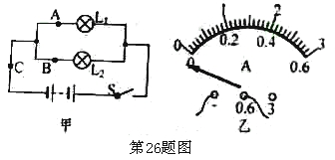
（3）纠正（2）中错误后，测出A、B、C三处的电流值如表所示。由此得出结论：并联电路中，干路电流等于各支路电流之和，且各支路的电流相等。这个实验在设计方案上还存在的不足之处是： （写出一条）。
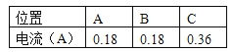
【答案】（1）C （2）电流表“+”、“－”接线柱接反 （3）用同一规格的灯泡或只测量得到一组实验数据
32．(2015•鄂州)某实验小组想探究并联电路中电流的规律，晓丹同学猜想：并联电路中各支路电流相等。她设计了如图所示的电路，准备测量a、b、c三处的电流，并从实验室取来电流表3只、灯泡2只、开关1个、电池和导线若干进行实验。
（1）画好电路图后，晓丹同学开始连接电路，在连接电路过程中，开关应该是 的。
检查电路连接无误后，她开始实验，并读出电流表示数记录在表格中。
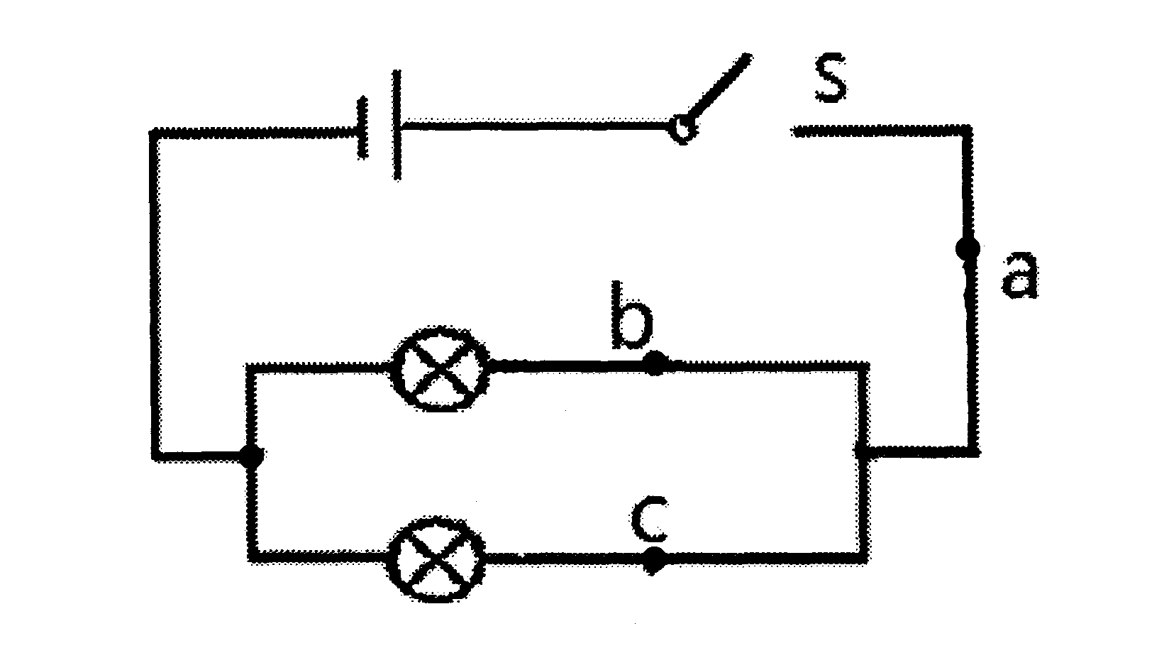
I_{b}/A | I_{c}/A | I_{a}/A
0.18 | 0.18 | 0.36

晓丹同学分析数据后得出结论：并联电路中各支路电流相等。
（2）晓丹得出错误的实验结论，主要原因是 。
（3）请你对接下来的实验提出改进措施（一条即可） 。
（4）晓丹同学在实验过程中还发现：闭合开关时电流表指针迅速偏转较大角度，紧接着指针再偏回一定角度后，示数才稳定下来；同组的小刚同学同时发现，闭合开关瞬间灯泡亮度较大，紧接着变暗一点后，亮度才稳定下来。造成这种现象的原因是 。
- （1）断开 （2）选用了规格相同的（或电阻相同）的灯泡进行实验
（3）换用不同的灯泡进行实验、在电路中增加滑动变阻器、改变电源电压、改变电路
中的电流、多次测量获得多组数据等。
- 灯丝的电阻随着温度的升高而增大。刚闭合开关时，灯丝的温度较低，电阻较小，
电流较大；当灯泡发光后灯丝温度升高，电阻增大，电流减小。

